|  |  |
| --- | --- |
|  | C:\Users\oem\Desktop\ЛОГОТИН ООО\КУРСКАЯ СЛУЖБА НЕДВИЖИМОСТИ итоговый логотип (1).jpg  ИНН/КПП 4632196323/463201001, ОГРН11446320012524  *305016, Курская область, г. Курск, улица Павлновского, дом 3, ком.306-307*  *Тел/факс (4712) 74-77-34, E-mail: ksn46@bk.ru* |

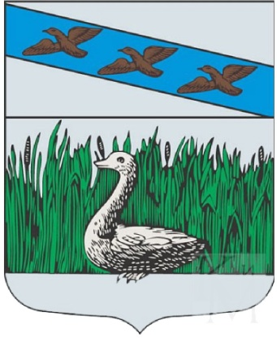

**ПРОЕКТ ВНЕСЕНИЯ ИЗМЕНЕНИЙ В**

**ГЕНЕРАЛЬНЫЙ ПЛАН**

**МУНИЦИПАЛЬНОГО ОБРАЗОВАНИЯ**

**«МАХНОВСКИЙ СЕЛЬСОВЕТ»**

**СУДЖАНСКОГО МУНИЦИПАЛЬНОГО РАЙОНА**

**КУРСКОЙ ОБЛАСТИ**

(разработан в соответствии с договором №108 от 23.03.2018 г.)

г. Курск 2018 г.

|  |  |
| --- | --- |
| **Заказчик** | **Администрация муниципального образования «Махновский сельсовет» Суджанского района Курской области** |
|  |  |
| **Исполнитель** | **ООО «Курская служба недвижимости»** |

**ПРОЕКТ ВНЕСЕНИЯ ИЗМЕНЕНИЙ В**

**ГЕНЕРАЛЬНЫЙ ПЛАН**

**МУНИЦИПАЛЬНОГО ОБРАЗОВАНИЯ**

**«МАХНОВСКИЙ СЕЛЬСОВЕТ»**

**СУДЖАНСКОГО МУНИЦИПАЛЬНОГО РАЙОНА**

**КУРСКОЙ ОБЛАСТИ**

(разработан в соответствии с договором №108 от 23.03.2018 г.)

Главный инженер проекта Рудых К.С.

Разработал Рудых К.С.

г. Курск 2018 г.

**ПРОЕКТ ВНЕСЕНИЯ ИЗМЕНЕНИЙ В ГЕНЕРАЛЬНЫЙ ПЛАН МУНИЦИПАЛЬНОГО ОБРАЗОВАНИЯ «МАХНОВСКИЙ СЕЛЬСОВЕТ» СУДЖАНСКОГО МУНИЦИПАЛЬНОГО РАЙОНА КУРСКОЙ ОБЛАСТИ**

Проект внесения изменений в Генеральный план Махновского сельсовета выполнен на основании договора №108 от 23.03.2018 г.

***В графической части материалов генерального плана муниципального образования были внесены следующие изменения:***

* Добавлена планируемая граница населенного пункта с.Махновка, в связи с этим для территорий планируемых к присоединению добавлены планируемые зоны.

***В текстовую часть положения о территориальном планировании генерального плана внесены следующие изменения:***

- В начале введения добавлено: Разработка внесения изменений в генеральный план муниципального образования «Махновский сельсовет» Суджанского района Курской области (далее Генеральный план) осуществлена ООО «курская служба недвижимости». Внесение изменений осуществляется в Генеральный план, разработанный Проектной группой «ГРАДО» в соответствии с договором №1.2.9 от 15.08.2012 г.;

- в составе проектных материалов «Карта положения в системе расселения. Масштаб 1:70000» заменена на «Карта границ населенных пунктов муниципального образования. Масштаб 1: 25000»;

- в п.2.1.2 Мероприятия по уточнению границы муниципального образования внесены следующие изменения:

* Формулировка «Генеральным планом на I очередь и расчетный срок не предусмотрено мероприятий по изменению границ населенных пунктов, входящих в состав муниципального образования «Махновский сельсовет», и последующего изменению баланса земель» заменена на «Генеральным планом предлагается расширение населенного пункта с.Махновка на востоке села до границ земельного участка с кадастровым номером 46:23:000000:771 ориентировочной площадью 56 га. Площадь с.Махновка увеличится с 409 га до 465 га»
* Добавлен рисунок:

Рисунок 1 – Расширение населенного пункта с.Махновка

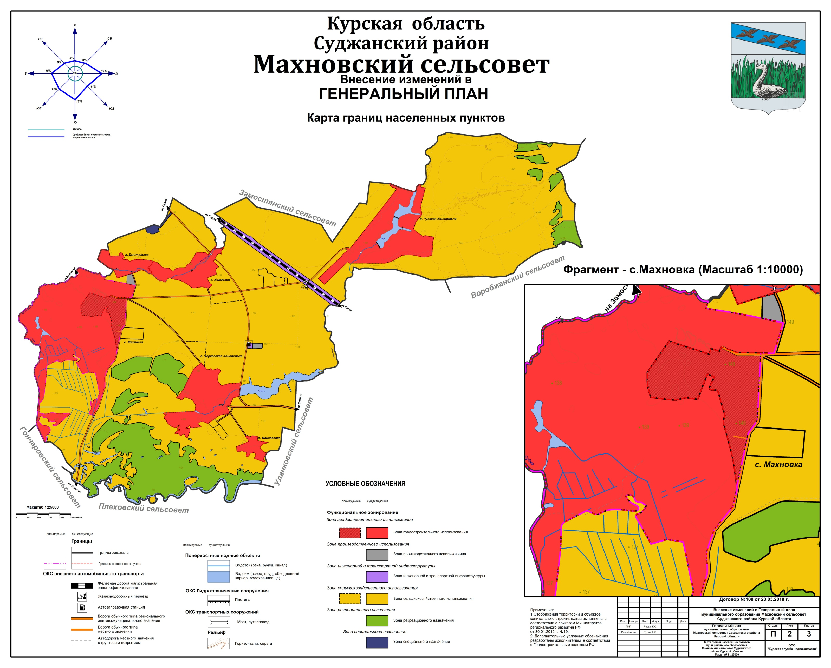

- в п.2.1.3 Мероприятия по развитию и преобразованию функциональной структуры использования территории внесены следующие изменения:

* Зона градостроительного использования - площадь зоны со значением 926,1 изменена на 982,1;
* Жилая зона (Ж1) - площадь зоны со значением 291,5 изменена на 293;
* Зона инженерной и транспортной инфраструктуры (И-Т) - площадь зоны со значением 33,6 изменена на 34,2;
* Зона сельскохозяйственного использования (Сх) - площадь зоны со значением 79,6 изменена на 128,4;
* Зона иного назначения (Ин) - площадь зоны со значением 468,5 изменена на 482,8;
* Зона инженерной и транспортной инфраструктуры - площадь зоны со значением 102,7 изменена на 101,8;
* зона сельскохозяйственного использования - площадь зоны со значением 3632,6 изменена на 3577,5.

***В текстовую часть материалов по обоснованию генерального плана внесены следующие изменения:***

- В начале введения добавлено: Разработка внесения изменений в генеральный план муниципального образования «Махновский сельсовет» Суджанского района Курской области (далее Генеральный план) осуществлена ООО «курская служба недвижимости». Внесение изменений осуществляется в Генеральный план, разработанный Проектной группой «ГРАДО» в соответствии с договором №1.2.9 от 15.08.2012 г.;

- в составе проектных материалов «Карта положения в системе расселения. Масштаб 1:70000» заменена на «Карта границ населенных пунктов муниципального образования. Масштаб 1: 25000»;

- в раздел 5 Предложения по изменению границ муниципального образования и баланса земель в пределах перспективной границы муниципального образования внесены следующие изменения:

* Формулировка «Генеральным планом на I очередь и расчетный срок не предусмотрено мероприятий по изменению границ населенных пунктов, входящих в состав муниципального образования «Махновский сельсовет», и последующего изменению баланса земель» заменена на «Генеральным планом предлагается расширение населенного пункта с.Махновка на востоке села до границ земельного участка с кадастровым номером 46:23:000000:771 ориентировочной площадью 56 га. Площадь с.Махновка увеличится с 409 га до 465 га»
* Добавлен рисунок:

Рисунок 1 – Расширение населенного пункта с.Махновка



- в раздел 6 Технико-экономические показатели генерального плана внесены следующие изменения:

* столбец «Расчетный срок» строчка 1.1, заменено значение 926 на значение 982,1;
* столбец «Расчетный срок» строчка 1.1.1, заменено значение 291 на значение 293;
* столбец «Расчетный срок» строчка 1.1.4, заменено значение 34 на значение 34,2;
* столбец «Расчетный срок» строчка 1.1.5, заменено значение 80 на значение 128,4;
* столбец «Расчетный срок» строчка 1.1.8, заменено значение 469 на значение 482,8;
* столбец «Расчетный срок» строчка 1.3, заменено значение 103 на значение 101,8;
* столбец «Расчетный срок» строчка 1.4, заменено значение 3633 на значение 3577,5.

В связи с тем, что внесены изменения только касаемо планируемой границы населенного пункта и функционального зонирования, то пересчет каких-либо показателей за исключением площадей функциональных зон не предусматривается.